**Jawab semua soalan**

1. Antara berikut yang manakah **bukan** kemahiran proses sains?
2. Mengelas
3. Mentafsir data
4. Membuat inferens
5. Merekod tempoh eksperimen
6. Antara alat berikut, yang manakah digunakan untuk mengukur tempoh masa yang paling singkat?
7. Jam randik
8. Tabung uji
9. Termometer
10. Silinder penyukat
11. Antara berikut yang manakah **melanggar** peraturan bilik sains?
12. Mengemas bilik sains sebelum keluar.
13. Menjalankan eksperimen mengikut arahan guru.
14. Membuang sampah ke dalam bakul sampah.
15. Makan dan minum dalam bilik sains.
16. Antara berikut yang manakah disingkirkan melalui peparu?
17. *Urea*
18. *Wap air*
19. *Oksigen*
20. *Karbon dioksida*
21. i dan ii
22. i dan iii
23. ii dan iv
24. iii dan iv
25. Mengapakah manusia menjalankan perkumuhan dan penyahtinjaan?
26. Untuk mendapatkan tenaga.
27. Untuk mengekalkan suhu badan.
28. Untuk mengekalkan kesihatan badan.
29. Untuk bergerak balas terhadap rangsangan.
30. Sebatang pokok di dalam pasu diletakkan di dalam sebuah bilik tertutup dengan tingkap terbuka seperti rajah

**Rajah 1**

Apakah inferens berdasarkan pemerhatian di atas?

A. Tumbuhan itu memerlukan udara untuk tumbuh

B. Tumbuhan itu memerlukan cahaya matahari untuk tumbuh

C. Tumbuhan itu perlu diletakkan di dalam bilik untuk tumbuh

D. Tumbuhan itu tumbuh sihat tanpa air

1. Rajah 2 menunjukkan organ-organ utama manusia yang terlibat dalam pernafasan.

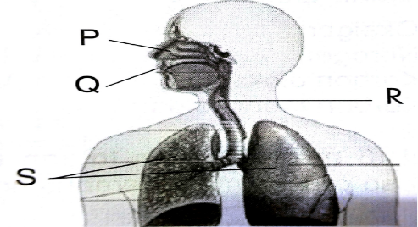**Rajah 2**

Organ yang manakah menyerap oksigen semasa pernafasan?

1. P
2. Q
3. R
4. S
5. Apakah yang akan berlaku jika manusia tidak membiak?
6. Manusia akan pupus.
7. Manusia akan bersaiz lebih kecil
8. Manusia akan berhenti membesar.
9. Manusia tidak akan mempunyai makanan.
10. Antara haiwan berikut, yang manakah bernafas melalui insang?
11. *Nyamuk*
12. *Berudu*
13. *Udang*
14. *Ular*
15. i dan iii
16. i dan iv
17. ii dan iii
18. ii dan iv
19. Rajah 3 menunjukkan sejenis haiwan.

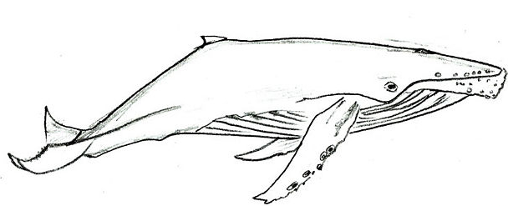**Rajah 3**

Antara haiwan berikut, yang manakah mempunyai organ pernafasan yang sama dengan haiwan di atas?

1. Buaya
2. Semut
3. Berudu
4. Labah-labah.
5. Antara haiwan berikut, yang manakah **tidak** bernafas melalui spirakel?
6. Lalat
7. Tikus
8. Pepatung
9. Lebah
10. Maklumat berikut menunjukkan ciri-ciri bagi haiwan X.

* ***Tidak mempunyai kaki***
* ***Bernafas melalui peparu***

Antara berikut yang manakah mungkin ialah haiwan X?

1. Ikan
2. Ular
3. Angsa
4. Ayam
5. Apakah gerak balas yang berlaku ke atas badan kita apabila menghadapi situasi rangsangan persekitaran yang sejuk ?

A. Menutup telinga

B. Hidung menjadi tersumbat

C. Badan menggigil

D. Menutup mata dengan segera.

1. Bahagian X pada tumbuhan bergerak balas terhadap tarikan graviti. Antara berikut yang manakah ialah X?
2. Akar
3. Daun
4. Pucuk
5. Batang
6. Rajah 4 menunjukkan sepohon pokok semalu.

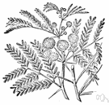**Rajah 4**

Apakah yang akan berlaku jika daun-daun pokok itu disentuh dengan jari?

1. Daun-daun pokok ini akan gugur.
2. Daun-daun pokok ini akan menjadi kering.
3. Daun-daun pokok ini akan menguncup.
4. Daun-daun pokok ini akan mengeluarkan bau busuk
5. Apakah nama pigmen hijau pada daun tumbuhan yang diperlukan untuk proses fotosintesis?
6. Osmosis
7. Georofil
8. Klorofil
9. Brosifil
10. Antara bahagian tumbuhan berikut, yang manakah bergerak balas terhadap cahaya matahari?
11. *Daun*
12. *Pucuk*
13. *Akar*
14. *Buah*
15. i dan ii
16. i dan iv
17. ii dan iii
18. iii dan iv
19. Tumbuhan tidak perlu bergerak seperti haiwan. Antara berikut yang manakah merupakan sebabnya?
20. Tumbuhan tidak mempunyai nyawa.
21. Tumbuhan tidak mempunyai kaki.
22. Tumbuhan tidak membiak.
23. Tumbuhan boleh membuat makanannya sendiri.
24. Antara berikut yang manakah **bukan** merupakan unit piawai bagi panjang dalam sistem metrik?
25. Meter
26. Kilometer
27. Inci
28. Sentimeter
29. Apakah yang dimaksudkan dengan isi padu?
30. Tinggi objek
31. Lilitan suatu objek
32. Besarnya sesuatu ruang
33. Tempoh diantara dua seketika
34. Rajah 5 menunjukkan satu cara lama untuk mengukur panjang.

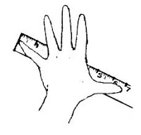

**Rajah 5**

Apakah nama ukuran yang ditunjukkan?

1. Depa
2. Tapak
3. Jengkal
4. Hasta
5. Antara berikut yang manakah **betul** ?

A 1 saat = 50 minit

B 1 jam = 60 saat

C 1 minit = 60 saat

D 1 hari = 12 jam

1. Rajah 6 menunjukkan beberapa keping surat khabar.



**Rajah 6**

Antara bahan berikut, yang manakah boleh dipelihara jika surat khabar itu dikitar

semula?

A. Kaca

B. Logam

C. Kayu

D. Plastik

1. Antara aktiviti yang berikut, manakah yang meningkatkan kadar pernafasan?

*I Berlari*

*II Tidur*

*III Membaca*

*IV Bersenam*

1. I dan II
2. I dan IV
3. II dan III
4. II dan IV
5. Rajah 7 menunjukkan sebuah segi empat tepat dengan lebar 6 cm dan tinggi 5cm.

**5cm**

**6cm Rajah 7**

Carikan luas segiempat tepat diatas.

1. 30 cm²
2. 16 cm²
3. 11 cm²
4. 22 cm²
5. Rajah 8 menunjukkan sebuah tingkap boleh laras.

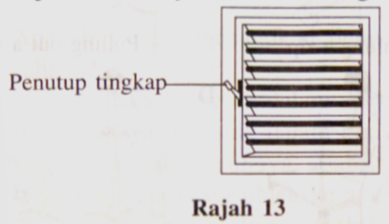 **Rajah 8**

Tingkap itu didapati sukar ditutup. Apakah yang perlu dilakukan terhadap penutup tingkap itu?

A. Dicat

B. Diletak minyak

C. Dicuci dengan air

D. Digosok dengan kertas pasir

1. Antara berikut yang manakah ialah ciri bahan yang digunakan untuk membuat baju hujan?
2. Berat
3. Kenyal
4. Lut sinar
5. Kalis air
6. i dan iii
7. i dan iv
8. ii dan iii
9. ii dan iv
10. Berikut ialah empat jenis objek.

**K : Klip kertas L : Pembaris kayu**

**M : Paku tekan N : Botol plastik**

Objek yang manakah merupakan **konduktor** elektrik?

1. K dan M
2. K dan N
3. L dan M
4. L dan N
5. Berikut ialah empat jenis objek.

**P : Skru**

**Q : Guli kaca**

**R : Paku**

**S : Cincin emas**

Objek yang manakah **tidak** berkarat?

1. P dan R
2. P dan S
3. Q dan R
4. Q dan S
5. Rajah 9 menunjukkan sebuah pintu pagar.

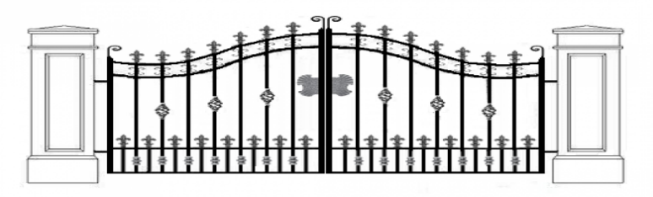

**Rajah 9**

Apakah cara yang sesuai untuk menghalang objek di atas daripada berkarat?

1. Menyapu gris
2. Menyalut dengan cat
3. Membalut dengan plastik
4. Membasuh dengan air.
5. Yang manakah merupakan amalan hidup sihat ?

i. rehat yang mencukupi

ii aktiviti cergas seperti bersenam

iii makanan yang seimbang

iv elakkan tabiat merokok

1. i dan ii
2. ii dan iii
3. iii dan iv
4. semua di atas
5. Antara berikut yang manakah merupakan planet paling besar dalam Sistem Suria?
6. Marikh
7. Zuhal
8. Neptun
9. Musytari
10. Planet yang paling hampir dengan Matahari adalah planet ________________.
11. Marikh
12. Zuhal
13. Utarid
14. Zuhrah
15. Antara peralatan yang berikut, yang manakah **tiada** kaitan dengan bidang perubatan.
16. Picagari
17. Stetoskop
18. Traktor
19. Termometer klinik
20. Rajah 10 menunjukkan empat objek yang berlainan jenis.

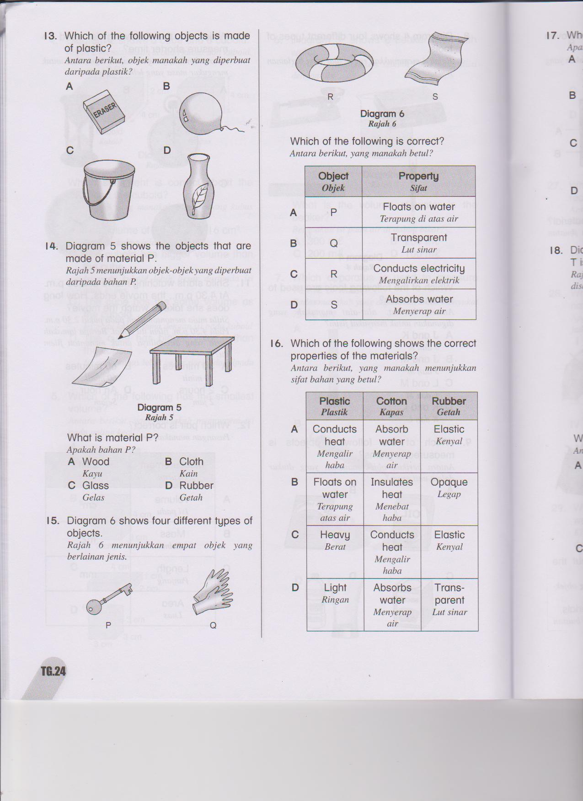

**Rajah 10**

Antara berikut, yang manakah betul ?

|  |  |  |
| --- | --- | --- |
|  | Objek | Sifat |
| A | P | Terapung di atas air |
| B | Q | Lut sinar |
| C | R | Mengalirkan elektrik |
| D | S | Menyerap air |

1. Nyatakan alat yang boleh digunakan untuk mengatasi had keupayaan penglihatan yang **sangat jauh**?

A Mikroskop

B Teleskop

C Cermin mata

D Kanta pembesar

1. Rajah 18 menunjukkan alatan yang digunakan dalam bidang komunikasi.

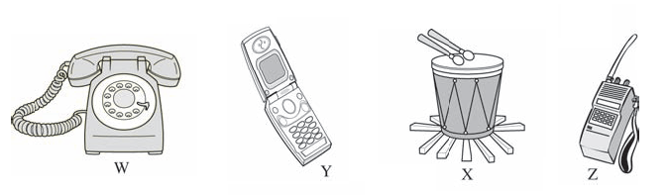

Rajah 18

Antara berikut, yang manakah menunjukkan perkembangan teknologi dari yang terawal hingga ke sekarang ini?

AX → Y →Z →W

BX →W →Z →Y

CY → Z → X →W

D Z → X →W →Y

1. Rajah 11 menunjukkan satu eksperimen untuk menguji sama ada cahaya boleh menembusi tiga objek X, Y dan Z.

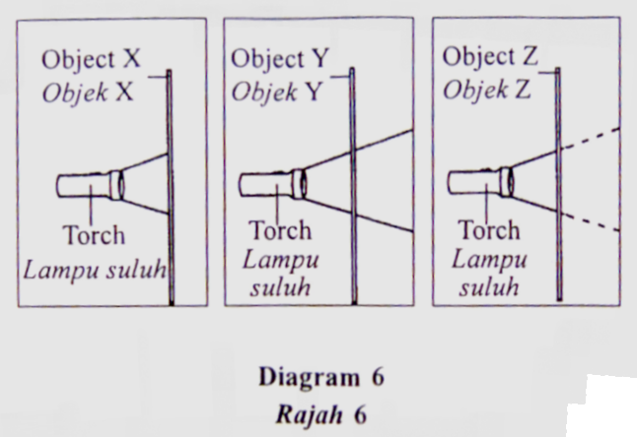 **Rajah 11**

Antara yang berikut, yang manakah menerangkan sifat objek itu?

|  |  |  |  |
| --- | --- | --- | --- |
|  | X | Y | Z |
| A | Legap | Lut cahaya | Lut sinar |
| B | Legap | Lut sinar | Lut cahaya |
| C | Lut sinar | Legap | Lut cahaya |
| D | Lut cahaya | Lut sinar | Legap |

1. Rajah 15 menunjukkan dua alatan yang direka cipta untuk mengatasi had keupayaan manusia.



Rajah 15

Alatan ini digunakan dalam bidang…

Apengangkutan

Bkomunikasi

Cpertanian

D pendidikan

1. Rajah 12 di bawah menunjukkan satu teknologi yang digunakan di rumah.

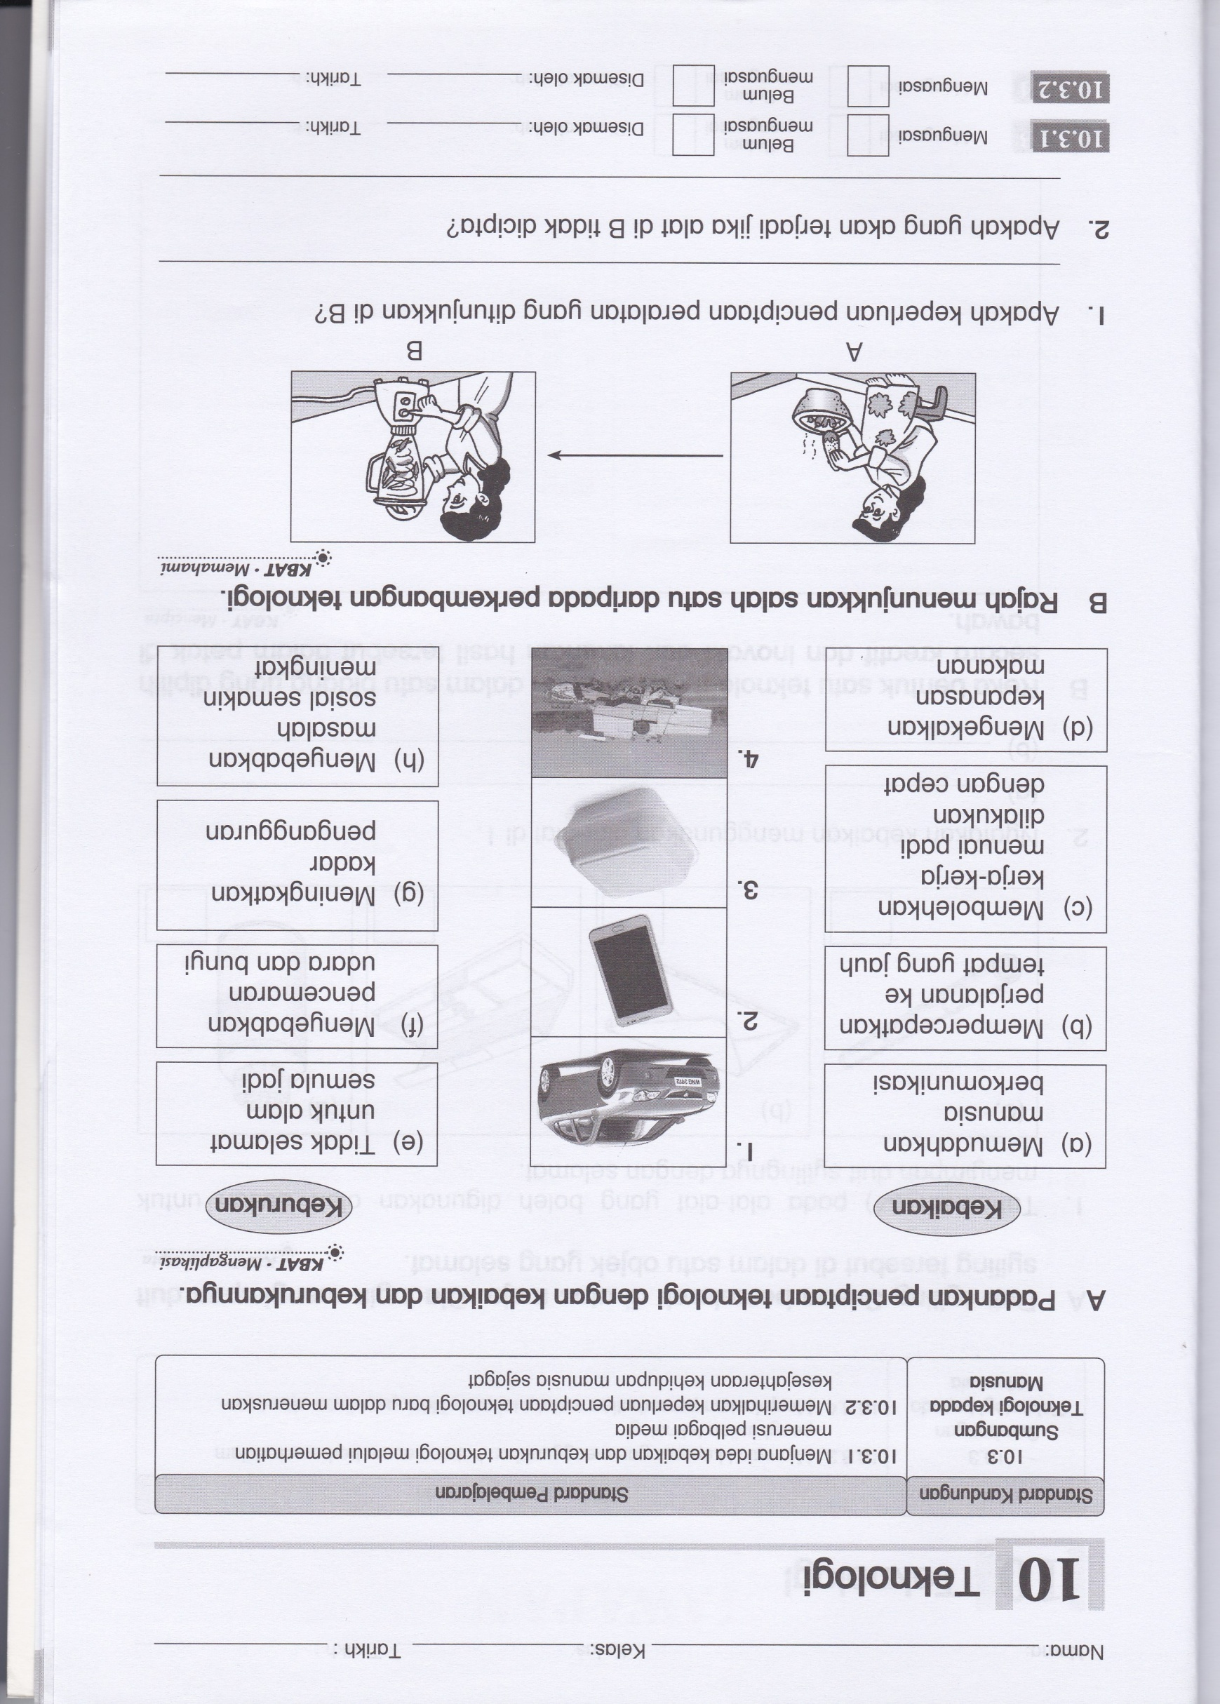

**Rajah 12**

Nyatakan kepentingan menggunakan teknologi di atas?

1. Masakan menjadi sedap.
2. Ibu lebih banyak masa untuk menonton tv.
3. Kerja memasak menjadi lebih senang dan cepat.
4. Pengurusan rumah tangga akan menjadi lebih susah.

**(40 Markah)**

____________________________________***Soalan Tamat***___________________________________